Формирование отчетности для завуча в подсистеме электронных журналов и дневников на one.43edu.ru
Отчеты можно формировать при помощи иконки «Отчёты».
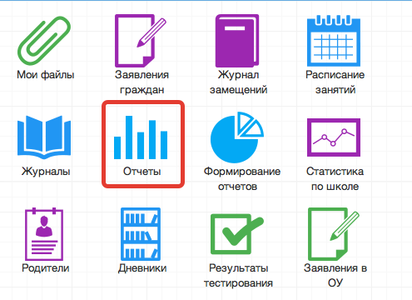
В данном модуле отчеты располагаются по разделам: Списки, Распечатка журнала, Качество заполнения журнала, Статистика, Ведомость выполнения программ, Тематическое планирование, Журнал замещений, Интеграция с ВКМ/Сферум.
- В разделе «Списки» располагаются следующие формы отчетов: Списки учеников, Списки учителей.
  - Вывод списка учеников класса
Необходимо выбрать «Ученики», затем выбрать класс. После этого нажать «Сформировать» (отчёт выведется в окошке справа) или «Выгрузить» (отчёт откроется в Excel).
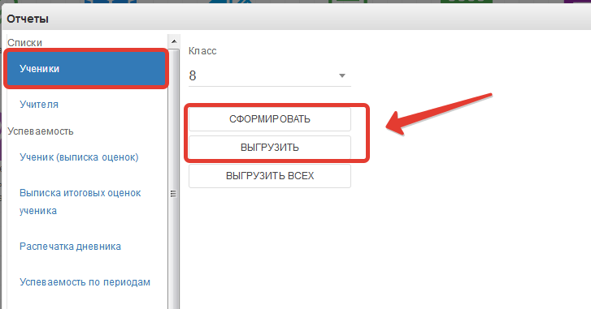
Если нажать кнопку «Выгрузить всех», отчёт откроется в Excel с полным списком учеников школы.
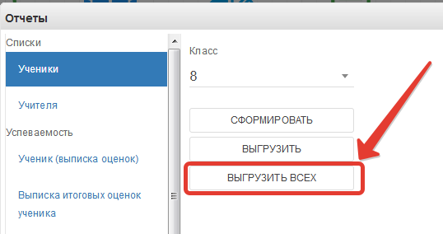
  - Вывод списка учителей
Выбираем раздел «Учителя». При нажатии на «Сформировать» отчёт выведется в окошке справа, «Выгрузить» – отчёт откроется в Excel.
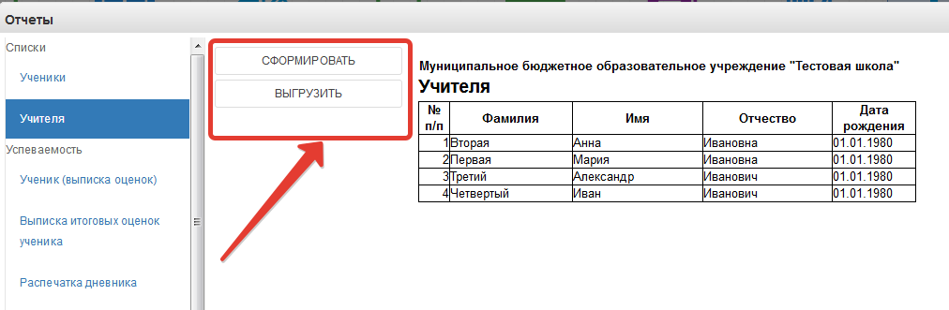
- В разделе «Успеваемость» располагаются следующие формы отчетов: Ученик (выписка оценок), Выписка итоговых оценок ученика, Распечатка дневника, Успеваемость по периодам, Ведомость успеваемости по школе, Статистика успеваемости по школе (по периодам), Успеваемость и качество (по периодам), Прогноз итоговых отметок, Статистика опозданий обучающегося, Статистика опозданий обучающегося (сводный), Успеваемость в учебных группах учителя, Изменение категории обучающегося, Должники, Статистика успеваемости по классам (за неделю), Академическая задолженность, Дистанционное обучение, Отчет по качеству и успеваемости при реализации образовательной программы (по преподавателю).
  - Ученик (выписка оценок)
Данный отчёт можно сформировать на одного ученика или на весь класс.
Чтобы сформировать отчёт на одного ученика, необходимо в параметрах отчёта заполнить поля «Класс» и «Учащийся», после чего нажать кнопку «Сформировать» (отчёт выведется в окошке справа) или «Выгрузить» (отчёт откроется в Excel) (рисунок ниже, цифра 1).
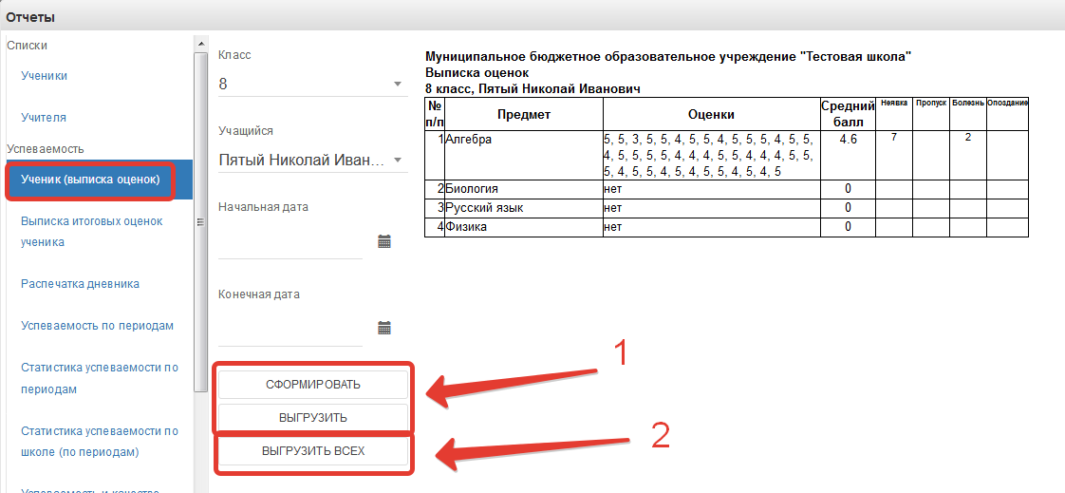
Чтобы вывести выписку оценок по всему классу, необходимо выбрать класс, затем нажать кнопку «Выгрузить всех», отчёт выведется в Excel (рисунок ниже, цифра 2).
Если нужно вывести не все оценки, а оценки за определённый период, то нужно также заполнить параметры «Начальная дата» и «Конечная дата».
  - Выписка итоговых оценок -выгружает итоговые оценки по всем предметам конкретного ученика.
Необходимо выбрать класс, ученика, после чего нажать кнопку «Сформировать», чтобы отчёт выводился в окошке справа или «Выгрузить», отчёт откроется в Excel.
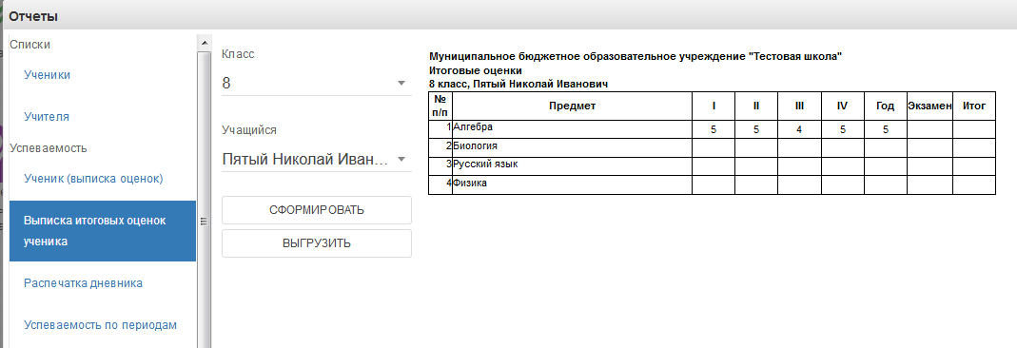
  - Распечатка дневника - позволяет распечатать дневник на весь год или определённые даты.
Выберите класс, учащегося, начальную и конечную дату периода выгрузки, при необходимости, после чего нажать кнопку «Сформировать», чтобы дневник выводился в окошке справа или «Выгрузить», распечатка дневника откроется в Excel.
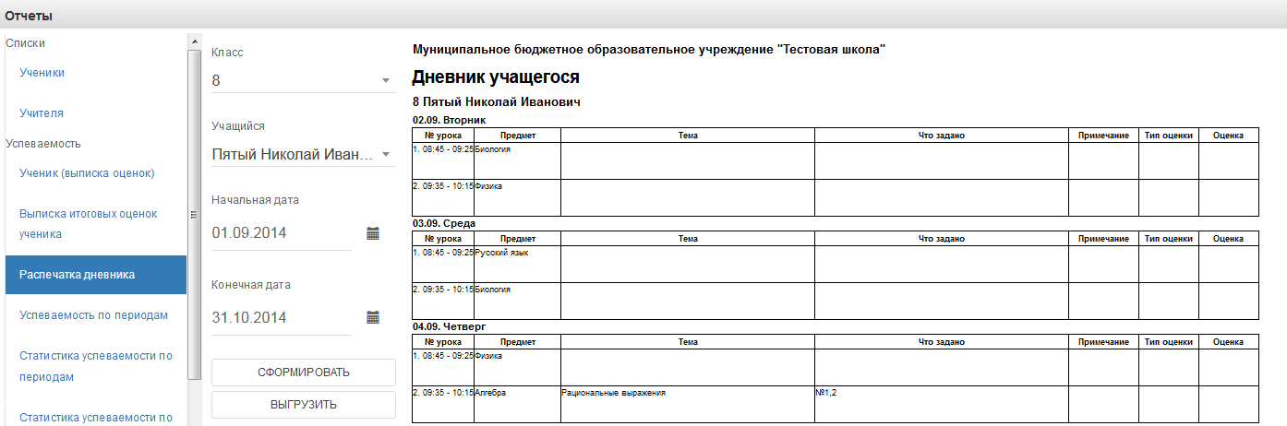
  - Успеваемости по периодам - позволяет вывести успеваемость по определённой оценке (четвертной, годовой и т.д) на весь класс.
Выберите класс, период и нажмите кнопку «Сформировать», чтобы отчёт выводился в окошке справа или «Выгрузить», отчёт откроется в Excel.
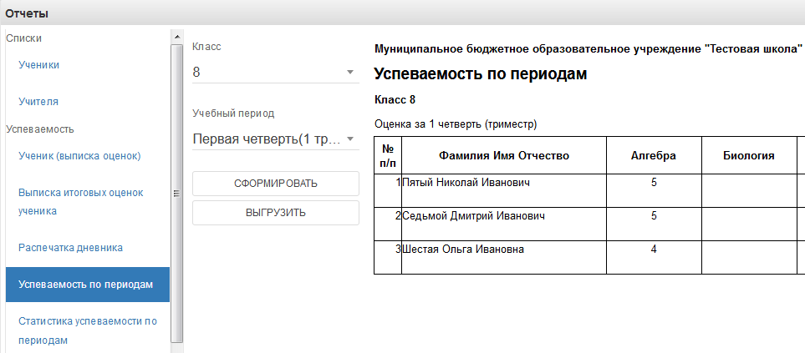
  - Статистика успеваемости по периодам - формирует в Excel «Ведомость оценок» и «Отчёт по успеваемости». Необходимо выбрать класс, период и нажать «Выгрузить».
  - Ведомость успеваемости по школе – формирует ведомость успеваемости по школе на выбранный учебный период. Можно сформировать на экране или выгрузить в Excel.
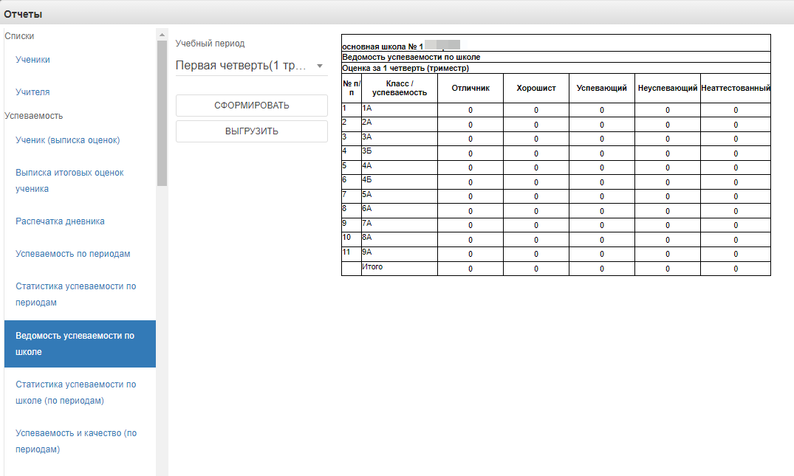
  - Статистика успеваемости по школе (по периодам) - отчёт отражает сведения об успеваемости по всей школе. Нажмите кнопку «Сформировать», чтобы отчёт выводился в окошке справа или «Выгрузить», отчёт откроется в Excel.
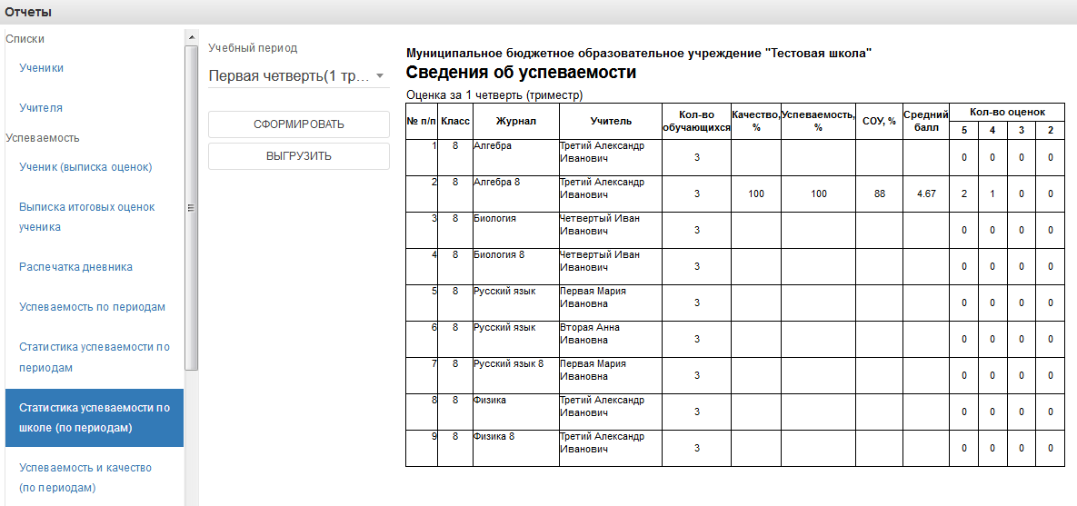
  - Успеваемость и качество (по периодам) - выгружает отчёт по успеваемости и качеству в файл Excel.
  - Прогноз итоговых отметок – отчет отражает сведения о средней оценки учащихся класса и выставленной за период. В параметрах отчета необходимо выбрать класс и учебный период. Отчет можно сформировать на экране или выгрузить. Если нажать «Выгрузить всех», то будет выгружен отчет по всем классам выбранного учебного периода.
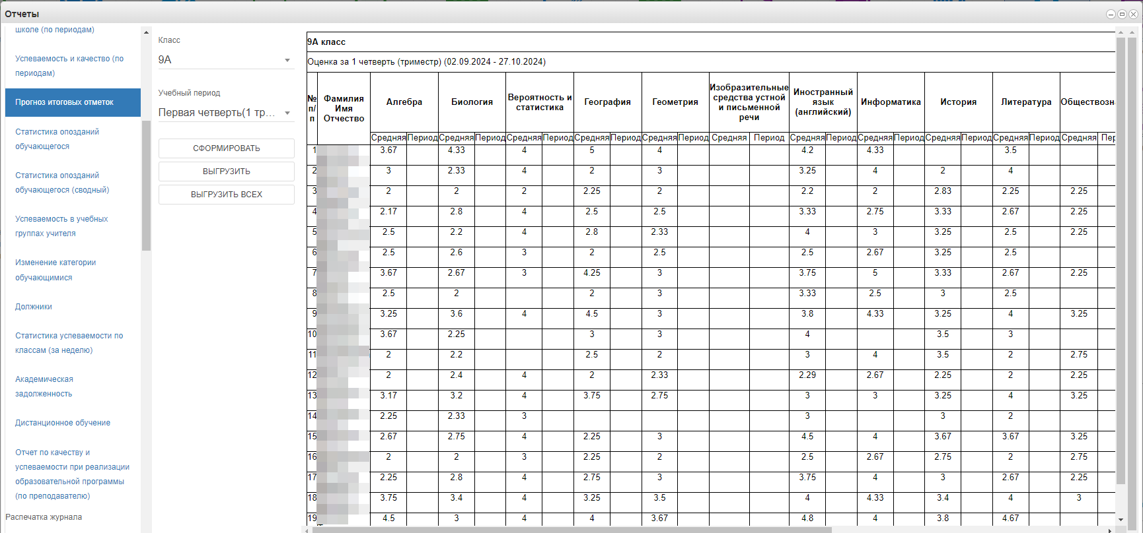
  - Статистика опозданий обучающегося – отчет отражает сведения об опозданиях учащегося в выбранном классе за выбранный период с разбивкой по предметам. В параметрах отчета необходимо выбрать класс, учащегося, начальную и конечную дату. Отчет можно сформировать на экране или выгрузить.
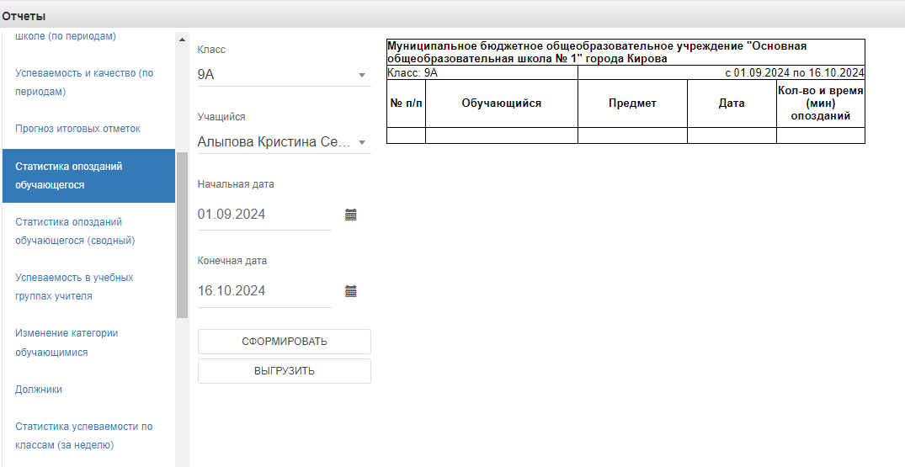
  - Статистика опозданий обучающегося (сводный) – отчет отражает сведения об опозданиях учащегося в выбранном классе за выбранный период. В параметрах отчета необходимо выбрать класс, учащегося, начальную и конечную дату. Отчет можно сформировать на экране или выгрузить.
  - Успеваемость в учебных группах учителя - отчет отражает сведения об успеваемости учащихся выбранного учителя по типу оценок. В параметрах отчета необходимо выбрать учителя и тип оценки. Отчет можно сформировать на экране или выгрузить.
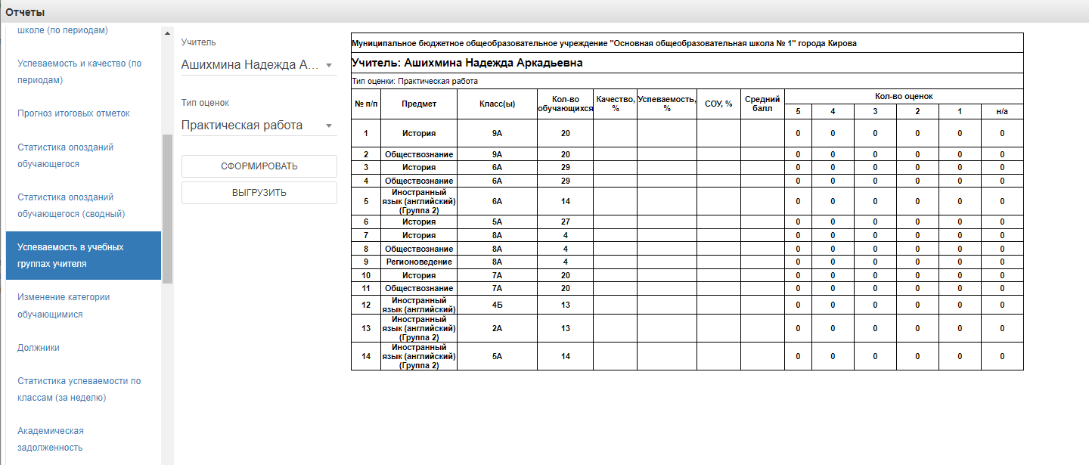
  - Изменение категории обучающимися – отчет отражает сведения о смене категории обучающихся класса. В параметрах отчета необходимо выбрать класс. Отчет можно сформировать на экране или выгрузить.
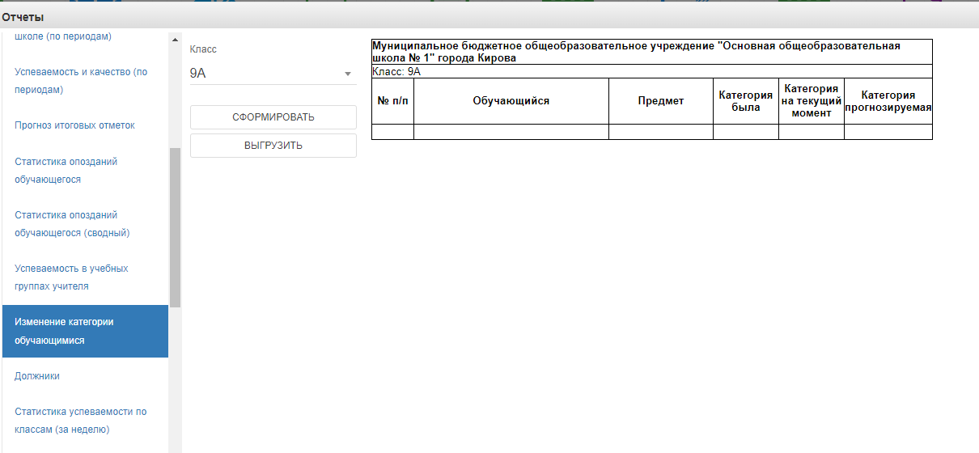
  - Должники – отчет отражает сведения о задолженностях обучающихся по предметам и контрольным занятиям. В параметрах отчета необходимо выбрать класс и учащегося. Отчет можно сформировать на экране или выгрузить.
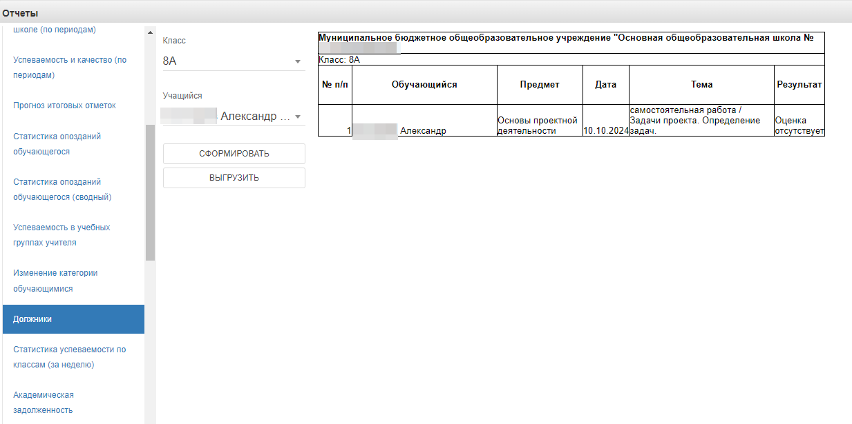
  - Статистика успеваемости по классам (за неделю) – отчет отражает сведения об успеваемости класса по предметам за выбранный период. В параметрах отчета необходимо выбрать класс, начальную и конечную дату для формирования отчета. Отчет можно сформировать на экране или выгрузить.
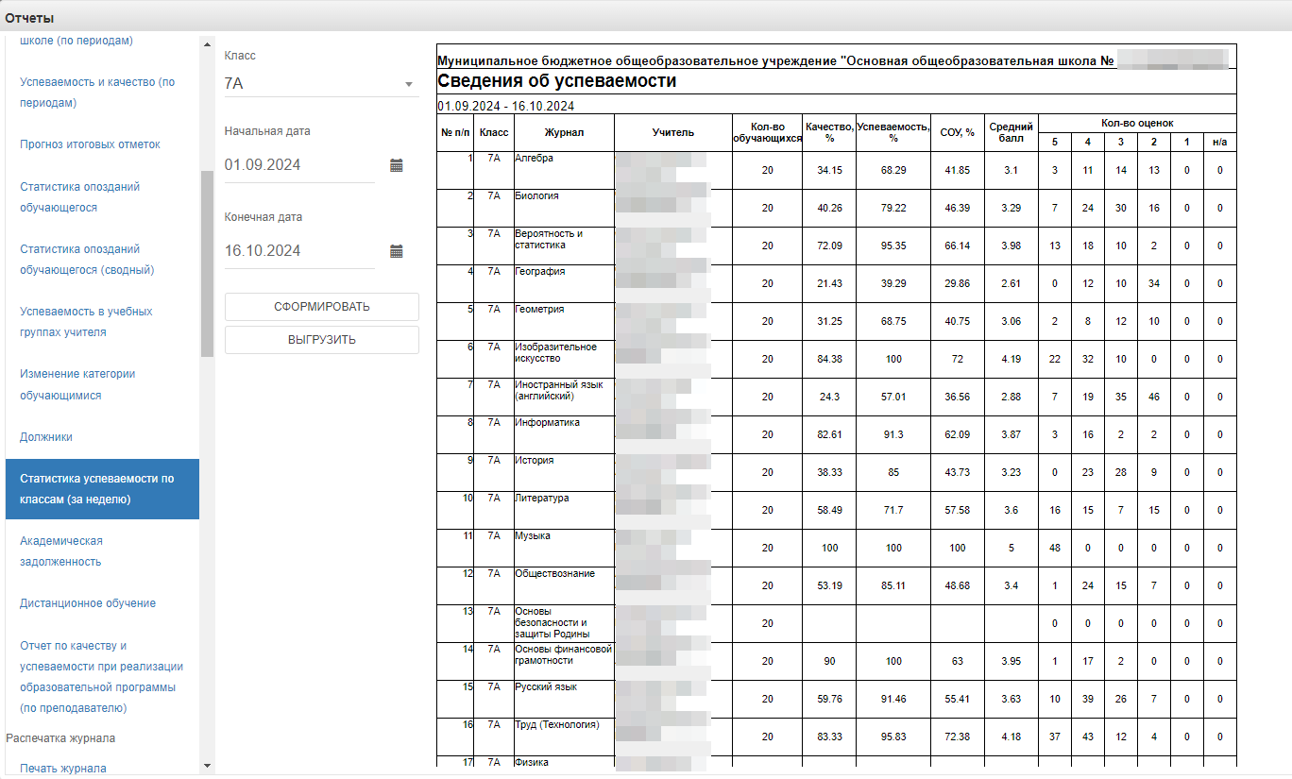
  - Академическая задолженность – отчет отражает сведения об академической задолженности учащегося класса по предметам. В параметрах отчета необходимо выбрать класс и учащегося. Отчет можно сформировать на экране или выгрузить.
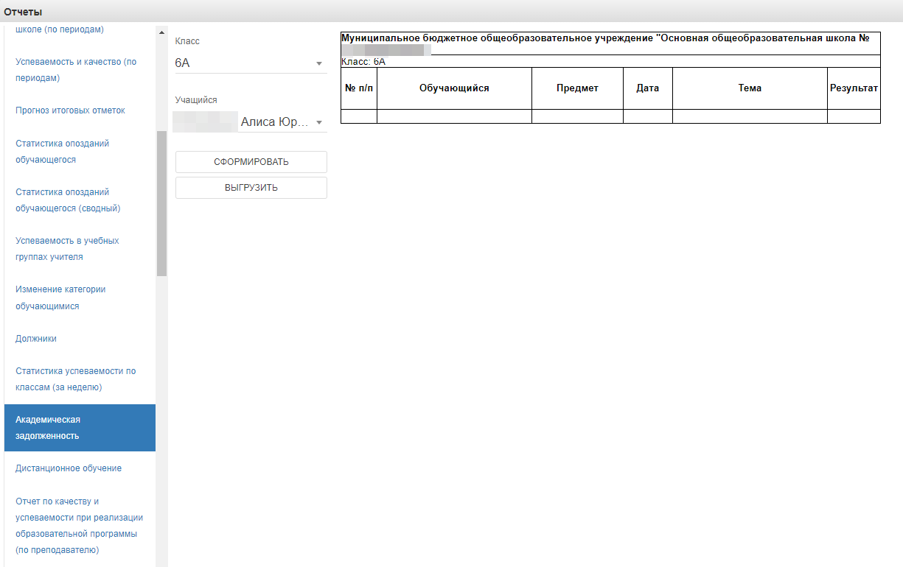
  - Дистанционное обучение – отчет отражает сведения о дистанционном обучении учащихся и периодах такого обучения. Отчет можно сформировать на экране или выгрузить.
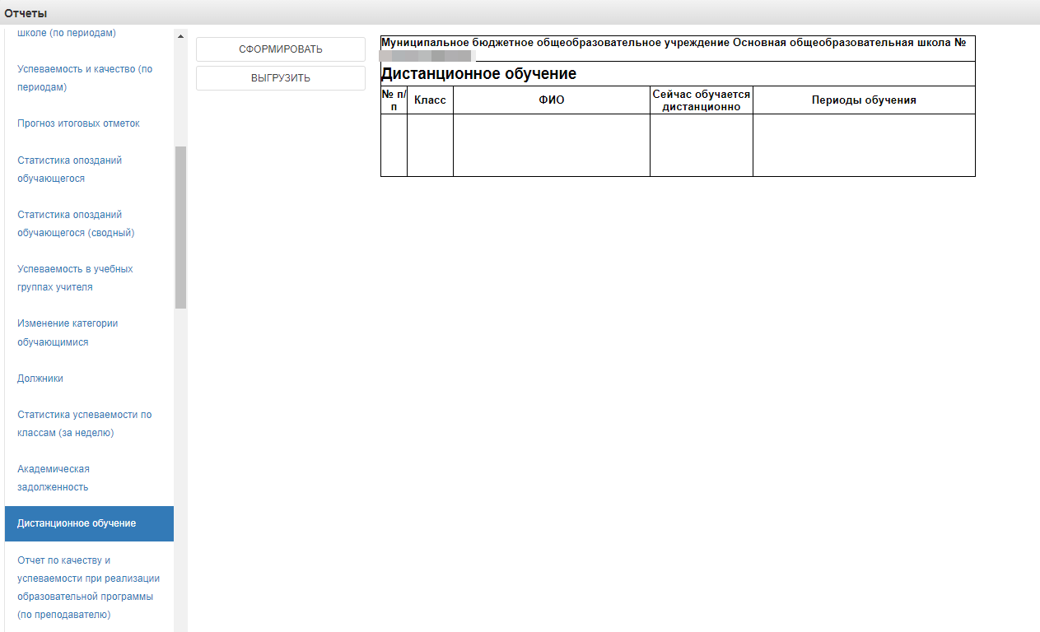
  - Отчет по качеству и успеваемости при реализации образовательной программы (по преподавателю) – выгружает отчет по преподавателю и его предметам в Excel. В параметрах отчета необходимо выбрать учителя и выгрузить отчет.
- В разделе «Распечатка журнала» располагаются следующие формы отчетов: Печать журнала, Печать одного предмета, Общие сведения об обучающихся, Сведения о количестве пропущенных уроков, Сводная ведомость учета посещаемости, Сводная ведомость учета успеваемости, Кружки и факультативы, Листок здоровья.
3.1. Печать журнала - отчет предназначен для выгрузки электронного журнала класса в полноценную печатную форму (файл формата xls). В печатную форму включены все необходимые данные по журналам выбранного класса. В параметрах отчета необходимо выбрать класс и выгрузить отчет.
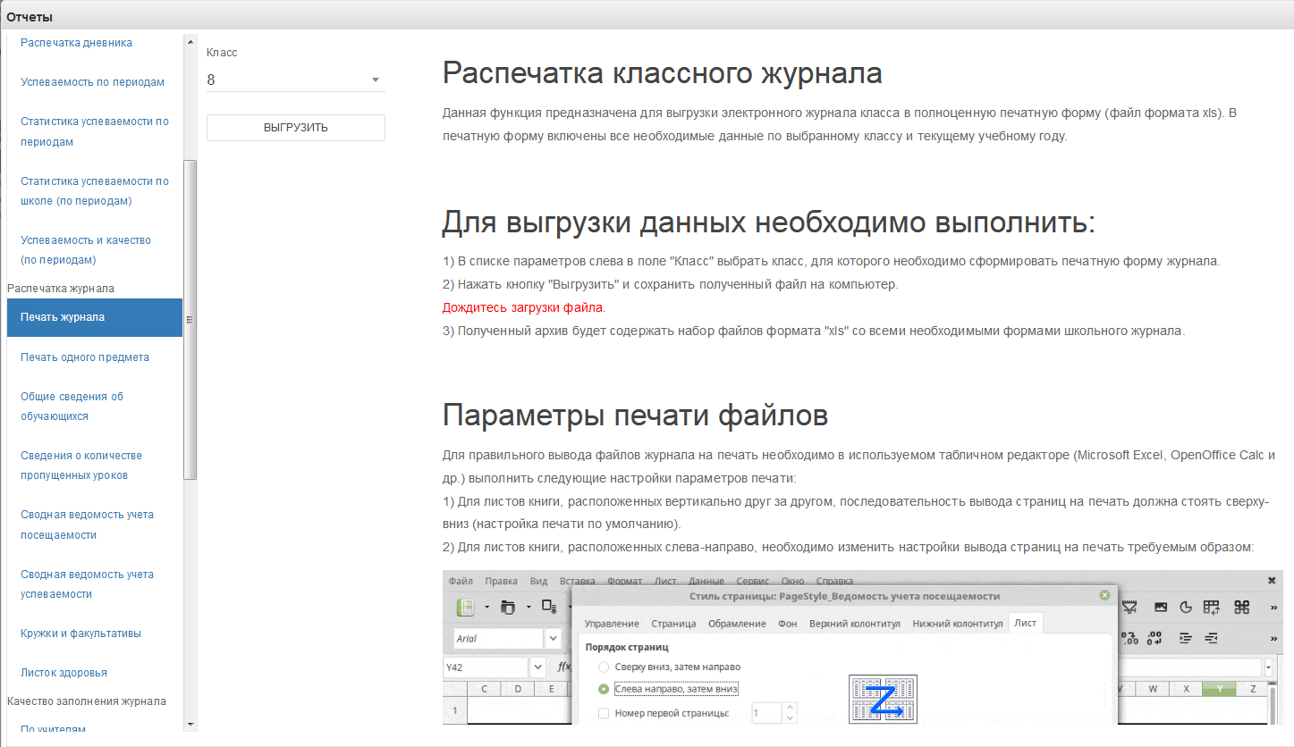
Файл формата "zip" будет сохранен на компьютер в следующем формате:
"(Код Образовательного учреждения)выбранный класс.zip"
Полученный архив будет содержать набор файлов формата "xls" всех журналов класса со всеми необходимыми формами школьного журнала. Дождаться загрузки файла!
В окне печати журнала доступны также рекомендации по настройкам параметров печати файлов архива.
  - Печать одного предмета – отчет позволяет выгрузить журнал конкретного класса по заданному периоду. В параметрах отчета выбирается класс, журнал класса, начальная и конечная дата. Отчет можно сформировать на экране или выгрузить.
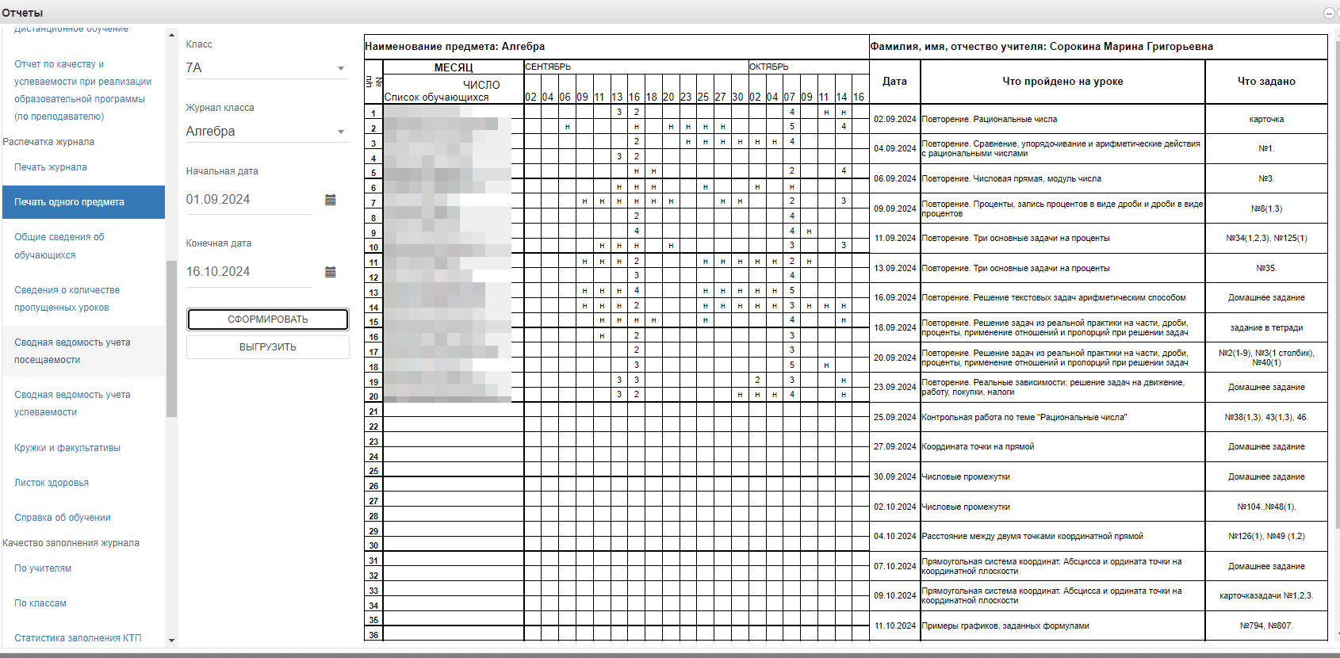
  - Общие сведения об обучающихся – отчет формирует информацию об обучающихся и их родителях. В параметрах отчета необходимо выбрать класс. Отчет можно сформировать на экране или выгрузить.
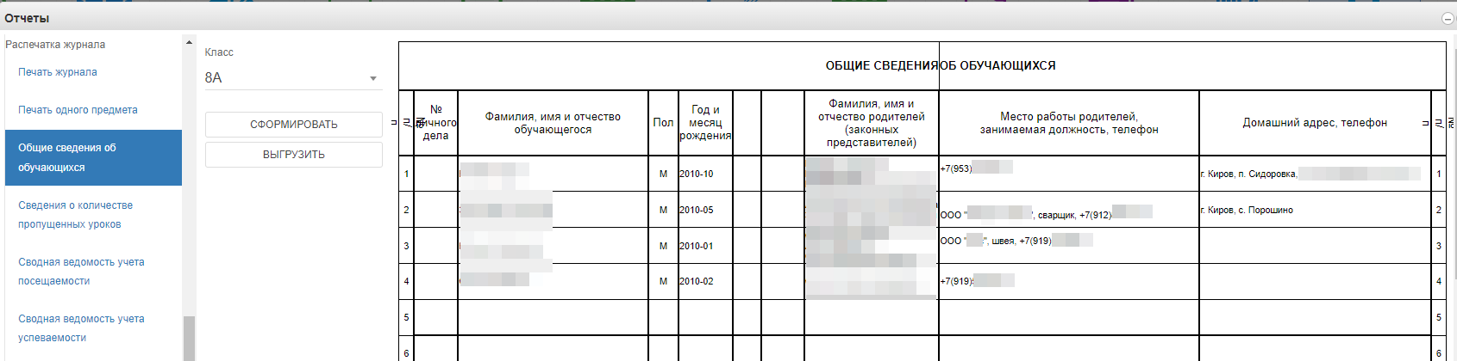
  - Сведения о количестве пропущенных уроков – отчет формирует информацию о количестве пропущенных уроков учащихся класса. В параметрах отчета необходимо выбрать класс, начальную и конечную дату. Отчет можно сформировать на экране или выгрузить.
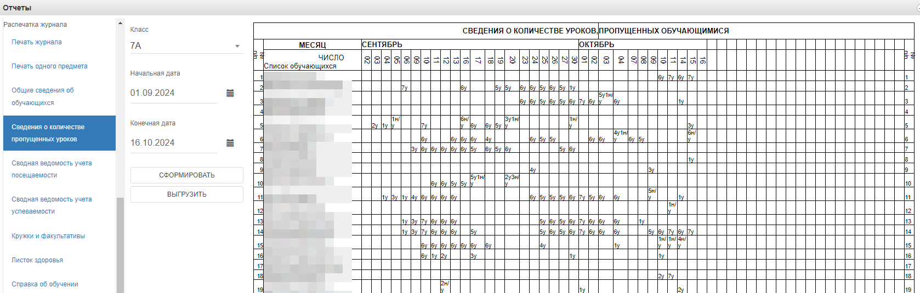
  - Сводная ведомость учета посещаемости – отчет формирует информацию о посещаемости учащихся класса. В параметрах отчета необходимо выбрать класс. Отчет можно сформировать на экране или выгрузить.
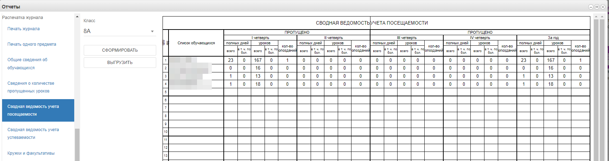
  - Сводная ведомость учета успеваемости – отчет формирует информацию об успеваемости обучающихся класса. В параметрах отчета необходимо выбрать класс. Отчет можно сформировать на экране или выгрузить.
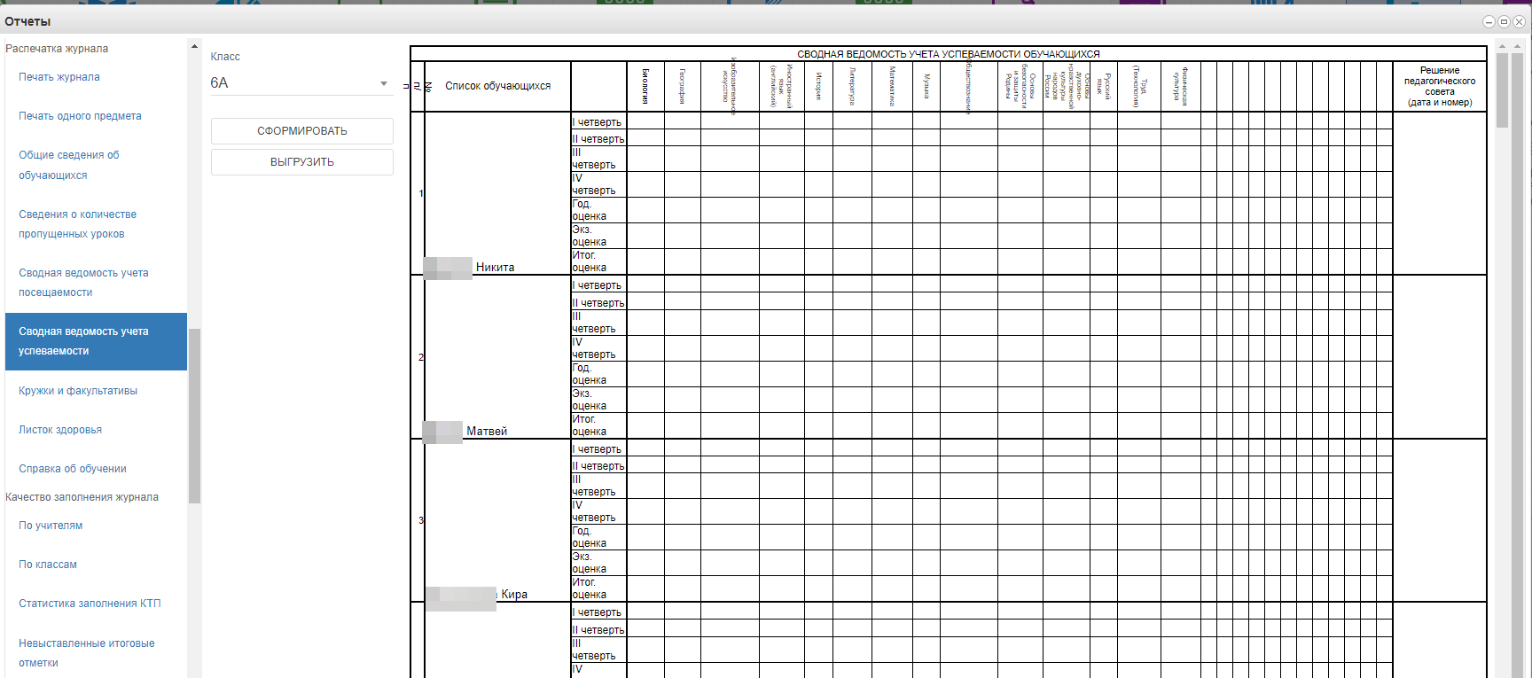
  - Кружки и факультативы – отчет формирует сведения о занятиях в кружках (секциях, клубах) обучающихся. В параметрах отчета необходимо выбрать класс. Отчет можно сформировать на экране или выгрузить.
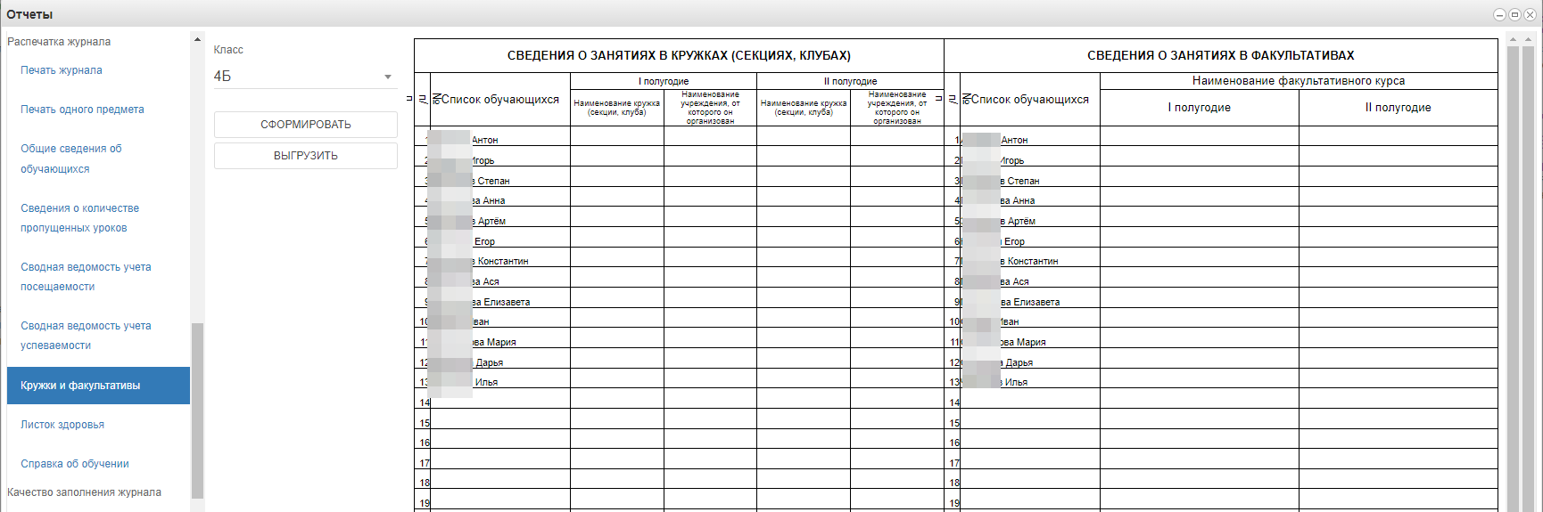
  - Листок здоровья – отчет формирует сведения о здоровье учащихся класса. В параметрах отчета необходимо выбрать класс. Отчет можно сформировать на экране или выгрузить.
  - Справка об обучении – отчет позволяет сформировать справку об обучении учащегося. В параметрах отчета необходимо выбрать класс и учащегося. Отчет можно сформировать на экране или выгрузить.
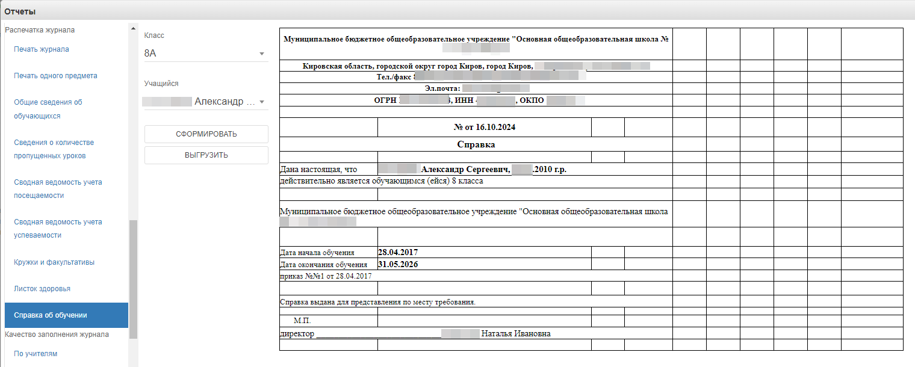4) В разделе «Качество заполнения журнала» располагаются следующие формы отчетов: Качество заполнения журнала по учителям, Качество заполнения журнала по классам, Статистика заполнения КТП, Невыставленные итоговые отметки, Невыставленные темы урока и ДЗ, Объективность выставления оценок по периодам, Отчет по заданным домашним заданиям в классе.
  - Качество заполнения журнала по учителям – отчет позволяет проконтролировать заполнение учителями журналов по конкретному учителю. Содержит информацию о количестве выставленных оценок, количестве уроков без тем и домашних заданий. В параметрах отчета необходимо выбрать учителя, начальную дату и конечную дату. Отчет можно сформировать на экране или выгрузить.
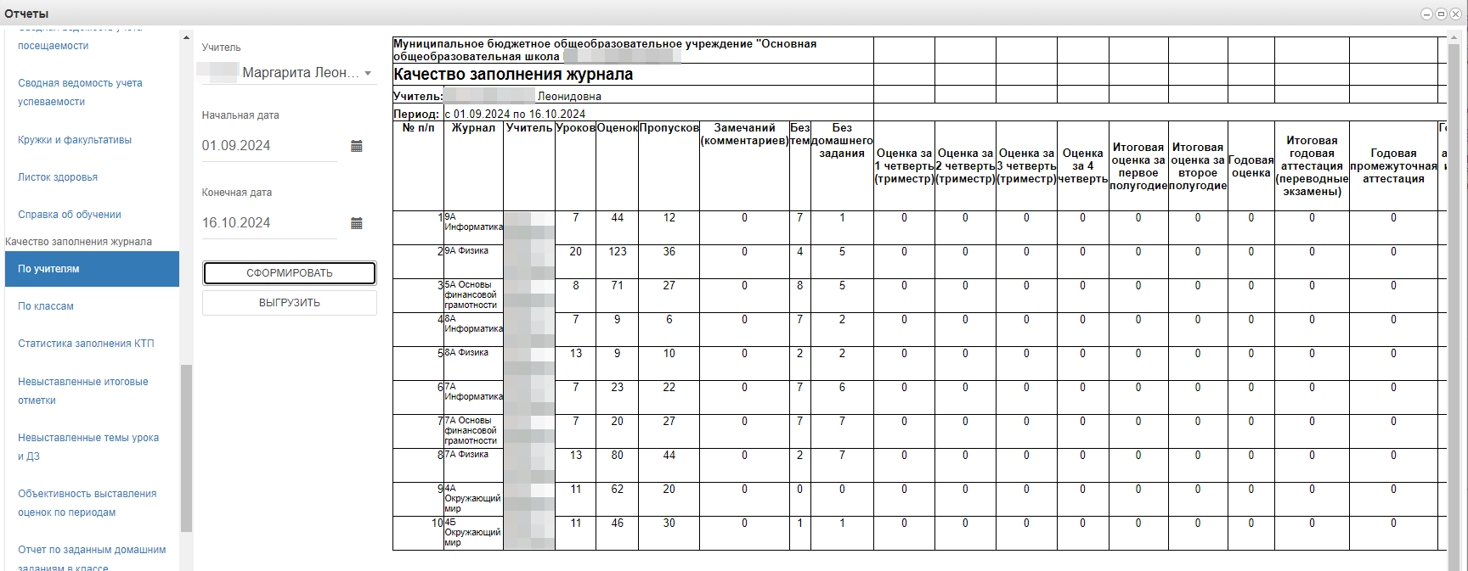
  - Качество заполнения журнала по классам - отчет позволяет проконтролировать заполнение учителями журналов по конкретному классу. Содержит информацию о количестве выставленных оценок, количестве уроков без тем и домашних заданий. В параметрах отчета необходимо выбрать класс, начальную дату и конечную дату. Отчет можно сформировать на экране или выгрузить.
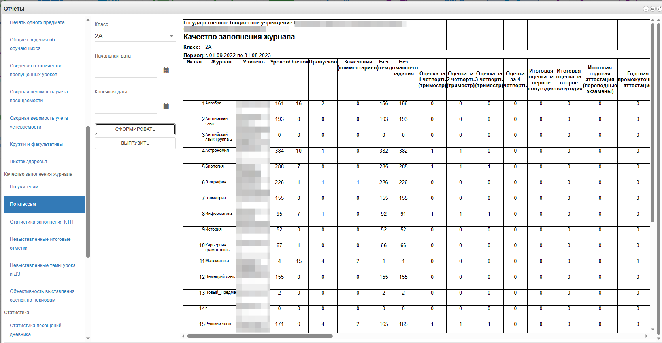
  - Статистика заполнения КТП – отчет отображает информацию о заполнении КТП учителем. В параметрах отчета необходимо выбрать учителя. Отчет можно сформировать на экране или выгрузить.
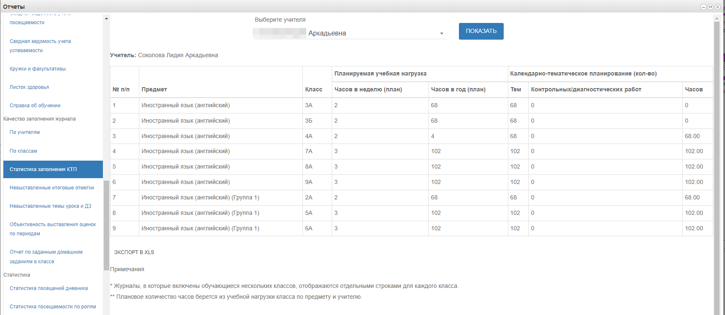
  - Невыставленные итоговые отметки – отчет позволяет просмотреть данные о невыставленных итоговых отметках в журналах класса по итогам учебного периода. В параметрах отчета необходимо выбрать класс, учебный период. Отчет можно сформировать на экране или выгрузить.
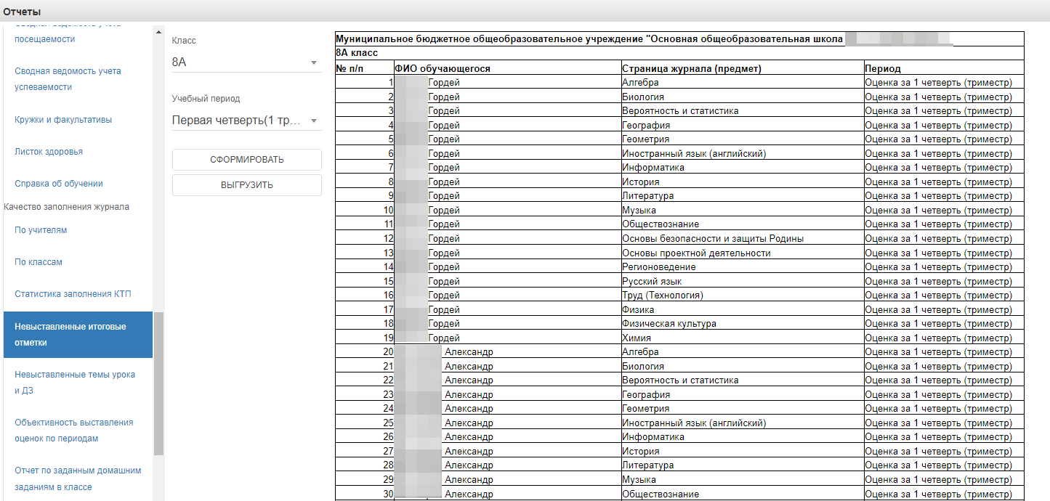
  - Невыставленные темы урока и ДЗ – отчет позволяет просмотреть данные о невыставленных темах урока и незаполненном ДЗ в журналах. В параметрах отчета необходимо выбрать класс. Отчет можно сформировать на экране или выгрузить.
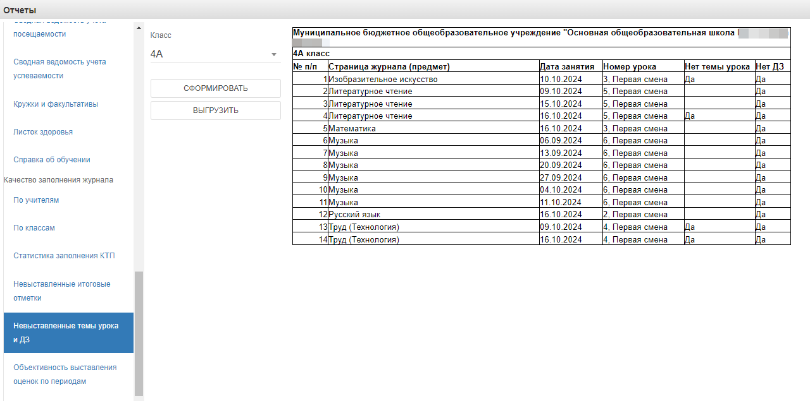
  - Объективность выставления оценок по периодам – отчет формирует данные о средней оценки учащегося и выставленной за период. В параметрах отчета необходимо выбрать класс. Отчет можно сформировать на экране или выгрузить.
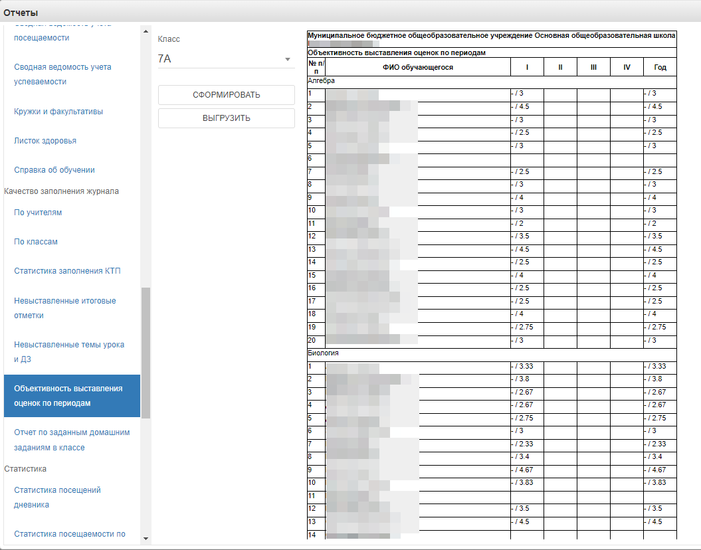
  - Отчет по заданным домашним заданиям в классе – отчет формирует данные о заданных домашних заданиях и их соответствия СанПин. В параметрах отчета необходимо выбрать класс, учащегося, журнал класса, начальная и конечная дата. Отчет можно сформировать на экране или выгрузить.
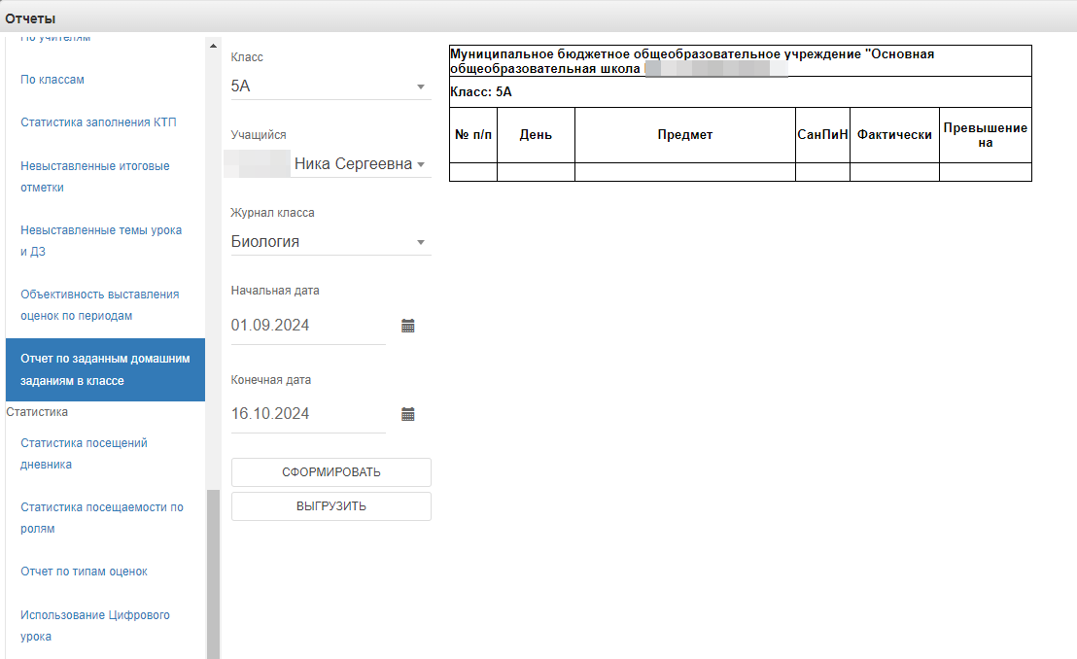5) В разделе «Статистика» располагаются следующие формы отчетов: Статистика посещений дневника, Статистика посещаемости по ролям, Отчет по типам оценок, Использование Цифрового урока, История изменения оценок, Мониторинг онлайн-уроков.
5.1. Статистика посещений дневника – отчет отображает данные о посещении дневника администратором, завучем, классным руководителем, родителем, учеником. В параметрах отчета необходимо выбрать начало периода и конец периода, класс. Отчет можно сформировать на экране или выгрузить.
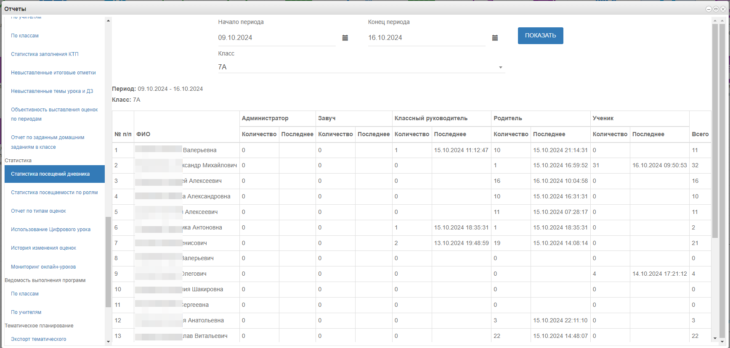
5.2. Статистика посещаемости по ролям – отчет отображает данные о количестве посещений по ролям за выбранный период. В параметрах отчета необходимо выбрать начало периода и конец периода. Отчет можно сформировать на экране или выгрузить.
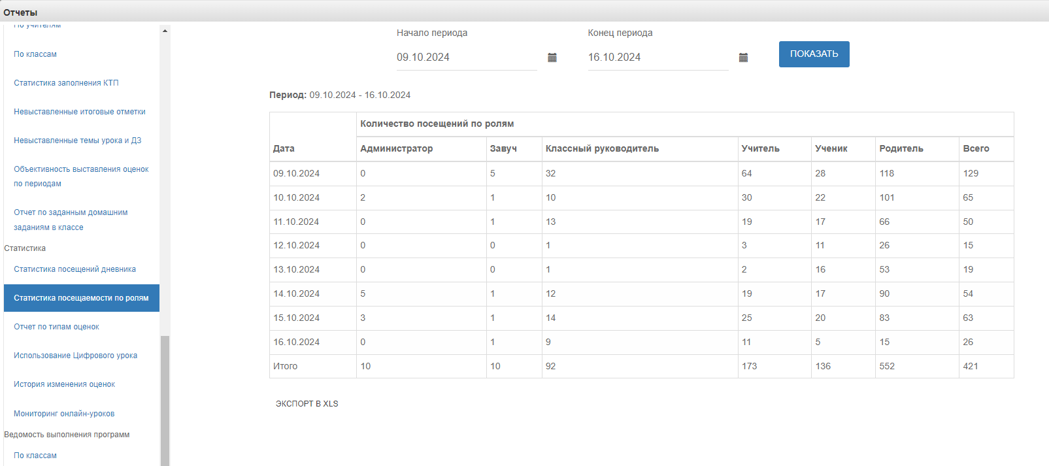
5.3. Отчет по типам оценок – отчет формирует данные о выбранных типах оценок для учеников класса по предметам. В параметрах отчета необходимо выбрать класс, типы оценок, учеников, предметы. Отчет можно сформировать на экране или выгрузить.
5.4. Использование Цифрового урока – отчет формирует данные об использовании Цифрового урока.
5.5. История изменения оценок – отчет отображает информацию об изменении оценок ученика. Для просмотра информации необходимо выбрать класс, предмет, учащегося. Отчет формируется на экране.
5.6. Мониторинг онлайн-уроков - отчет позволяет просмотреть сведения о всех созданных онлайн-уроках по классу и/или учителю.
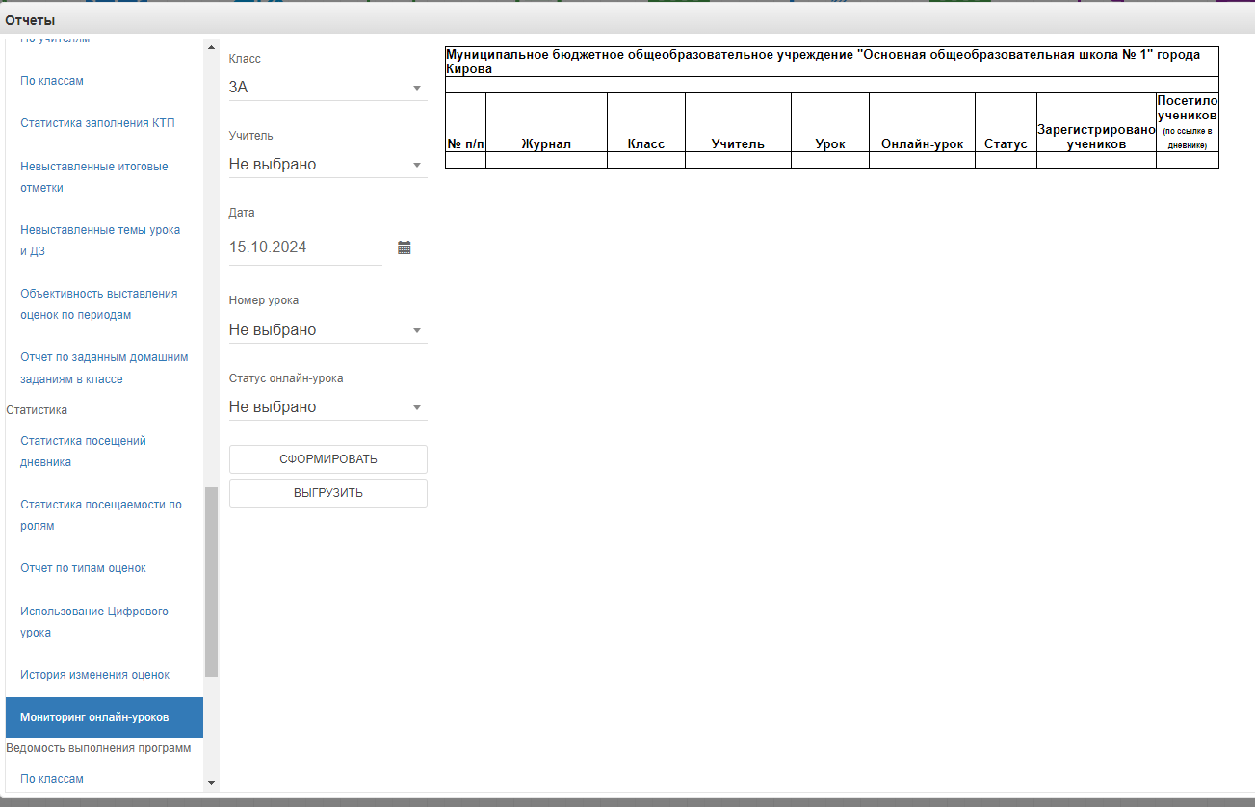
6) В разделе «Ведомость выполнения программ» располагаются следующие формы отчетов: Ведомость выполнения программ по классам, Ведомость выполнения программ по учителям.
6.1. Ведомость выполнения программ по классам – отчет формирует данные по предметам класса о количестве запланированных часов и фактически выданных часах. В параметрах отчета выбирается класс. Отчет можно сформировать на экране или выгрузить.
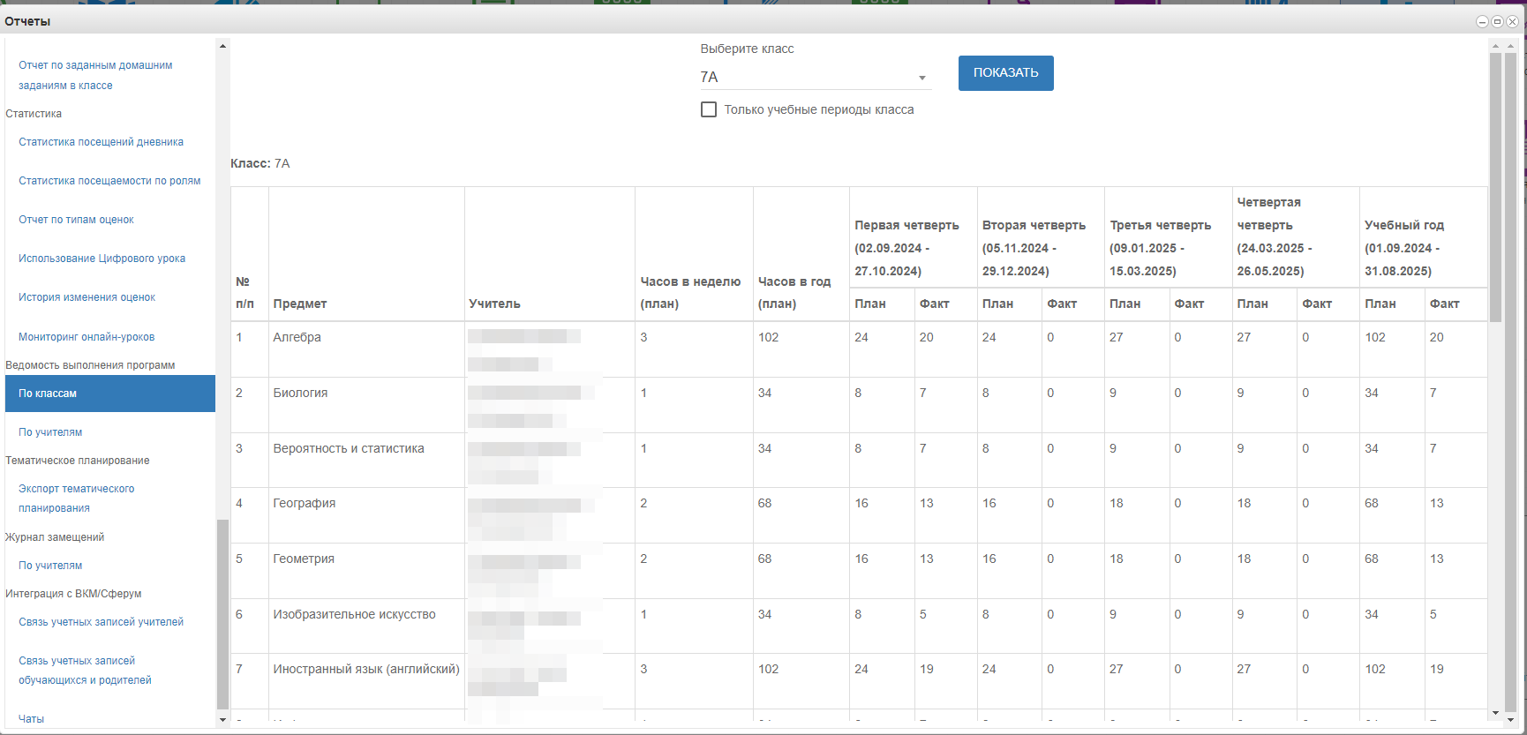
6.2. Ведомость выполнения программ по учителям - отчет формирует данные по предметам учителя о количестве запланированных часов и фактически выданных часах. В параметрах отчета выбирается учитель. Отчет можно сформировать на экране или выгрузить.
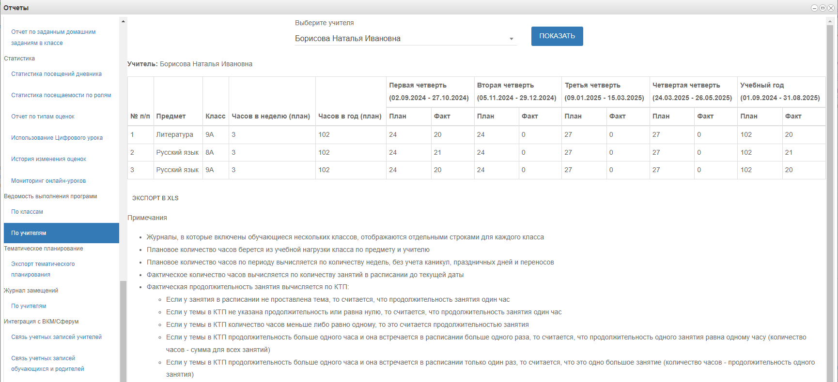
7) В разделе «Тематическое планирование» располагается отчет по экспорту тематического планирования.
7.1. Экспорт тематического планирования – отчет формирует данные о заполненном тематическом планировании предмета класса. В параметрах отчета выбирается класс и журнал класса. Отчет можно сформировать на экране или выгрузить.
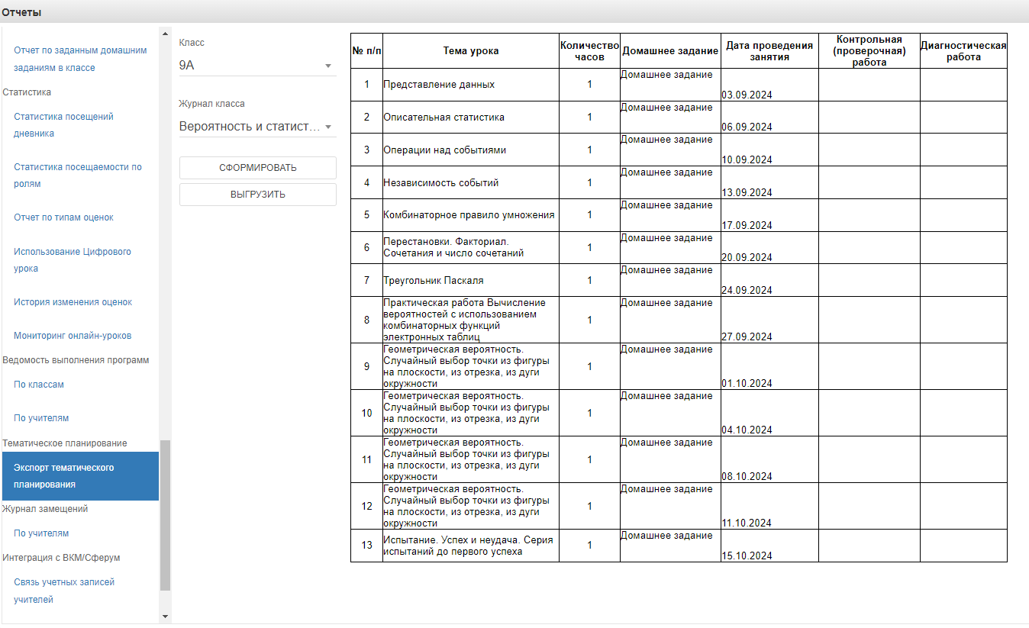
- В разделе «Журнал замещений» располагается отчет по выгрузке журнала замен занятий.
8.1. Журнал замещений по учителям – если в течение года использовался журнал замещений, то этот отчёт позволит вывести замещения конкретного учителя или сразу всех.
Данная функция предназначена для выгрузки электронного журнала замещений в полноценную печатную форму (файл формата xls). В печатную форму включены все необходимые данные по выбранным преподавателям и учебному году за указанный период.
В параметрах отчета выбирается учитель, начальная и конечные даты.
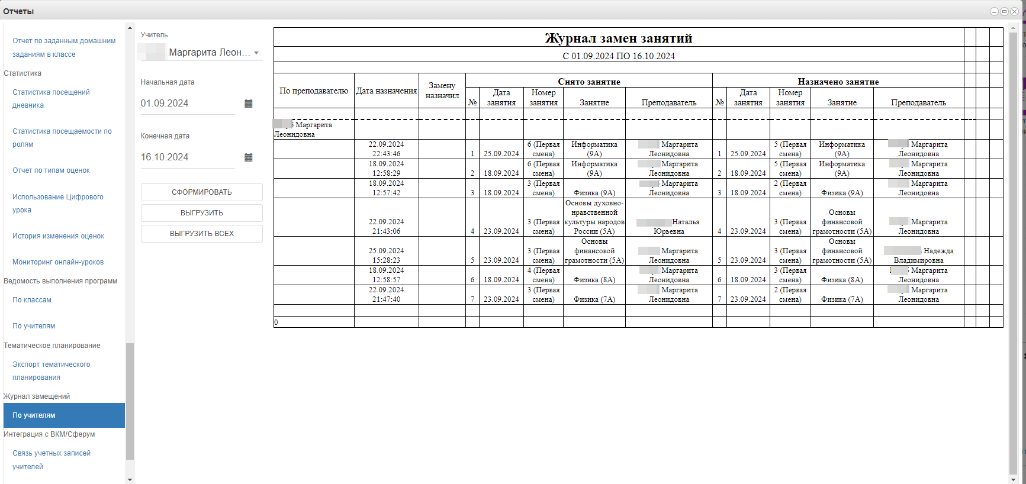
- В разделе «Интеграция с ВКМ/Сферум» располагаются следующие отчеты: Связь учетных записей учителей, Связь учетных записей обучающихся и родителей, Чаты.
9.1. Связь учетных записей учителей – отчет формирует информацию о списке учителей образовательной организации, установлена ли связь с ВКМ/Сферум, дате установления связи. Отчет можно сформировать на экране или выгрузить.
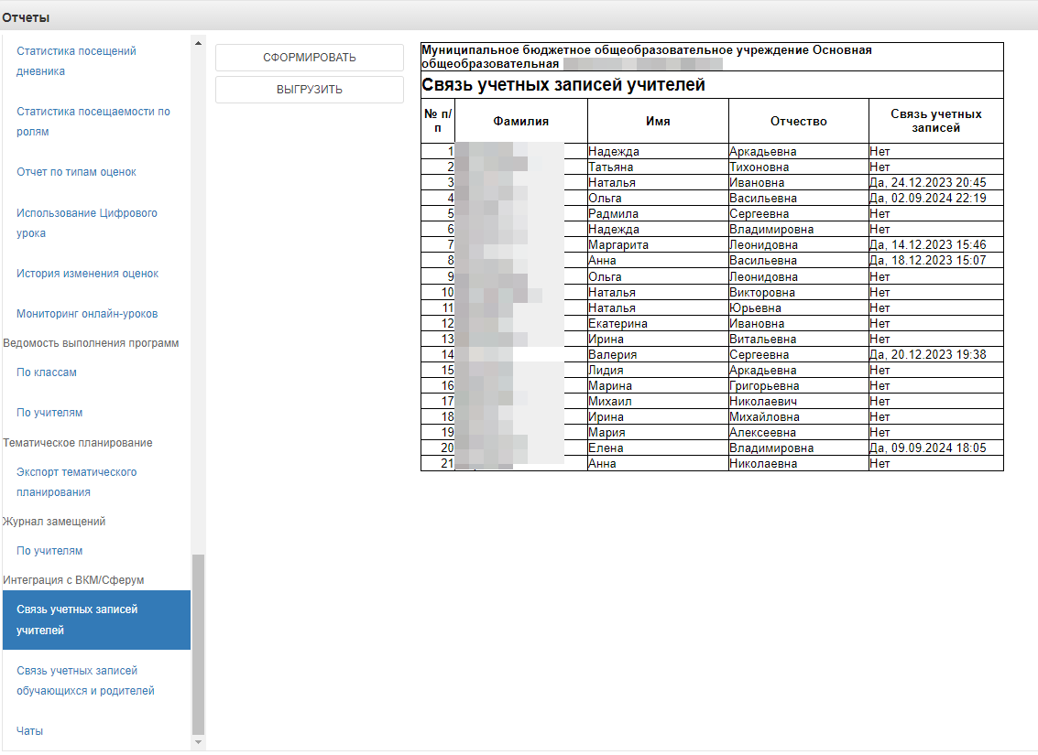
9.2. Связь учетных записей обучающихся и родителей - отчет формирует информацию о связи учетных записей обучающихся и родителей выбранного класса, установлена ли связь с ВКМ/Сферум, дате установления связи. В параметрах отчета необходимо выбрать класс. Отчет можно сформировать на экране или выгрузить.
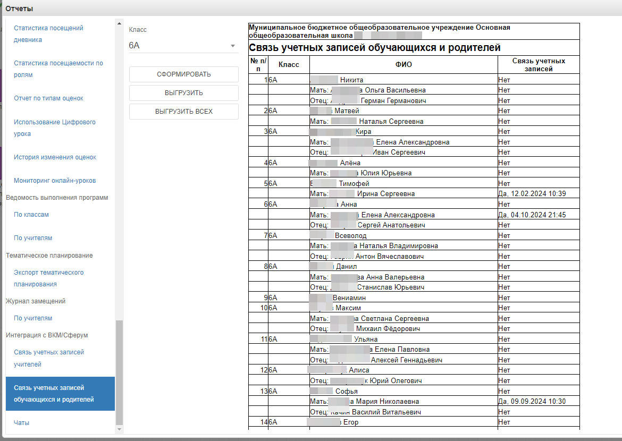
9.3. Чаты – отчет формирует информацию о всех созданных чатах образовательной организации через ЭЖД и участниках этих чатов.
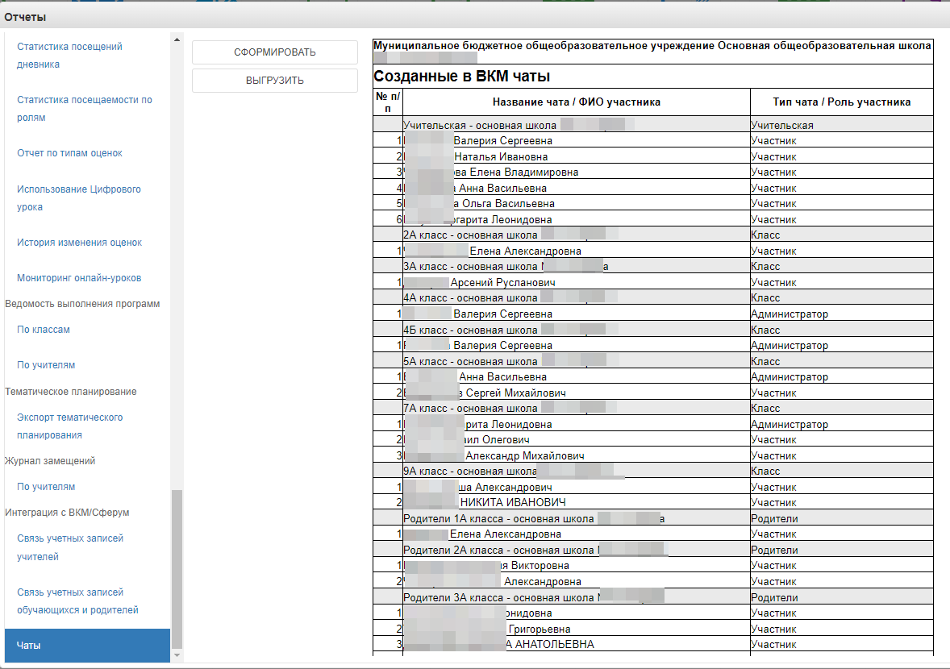
Так же можно формировать отчётность через модуль «Формирование отчетов»:
- Нажимаем на иконку Формирование отчётов на рабочем столе.
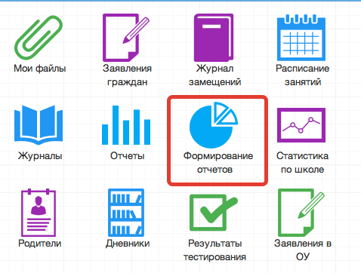
- В появившемся окне выбираем параметры для формирования отчета(слева)
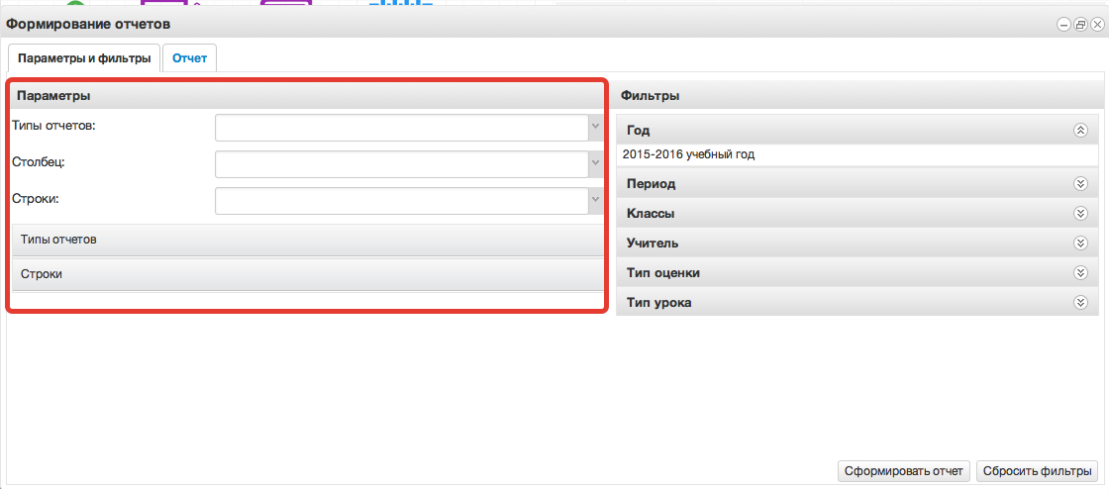
- Далее справа выбираем фильтры для формирования и нажимаем Сформировать отчет.
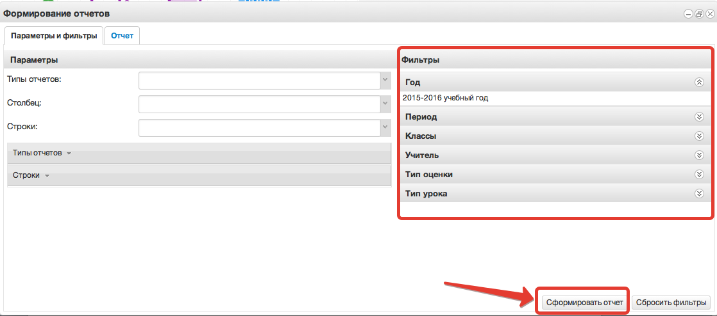
- Получаем сформированный отчет, который можно вывести в excel (кнопка «Выгрузить в Excel»).
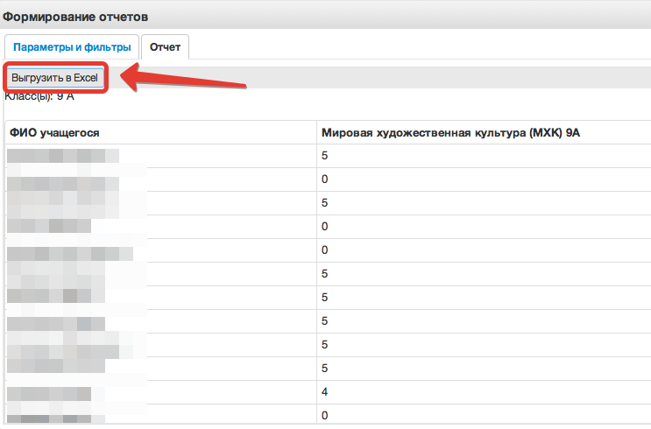

Резервное копирование данных

Есть возможность резервного копирования данных электронных журналов. Особенно это полезно школам, отказавшимся от бумажного варианта журналов. Для этого нужно перейти в раздел «Меню» «Экспорт данных».
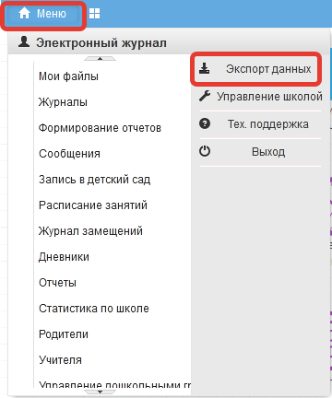
Выгрузится архив файлов csv, которые в случае сбоя можно будет предоставить разработчикам для восстановления данных.

